学习OpenClaw第二天，打磨个人AI助理

昨天用了4个小时入门了解OpenClaw，学习了基本概念和安装方法，在安装过程中遇到几个问题，主要是运行权限的问题。如果使用Windows电脑，需要“以管理员身份运行”。

- 复盘总结：安装和配置

整体来说，OpenClaw的安装使用非常简单，对技术要求很低，只要会基本的电脑操作就够了。

不过呢，推荐一个更简单的方式，“用AI搞定AI”。下载一个主流AI编程工具，推荐Trae CN或者国际版、Qoder等，在对话框中输入安装指令，点击“发送”开始执行：

iwr -useb https://openclaw.ai/install.ps1 | iex

等待AI执行安装指令，看到openclaw版本等提示信息，就表示安装完成了。AI搞定AI，就这么简单。
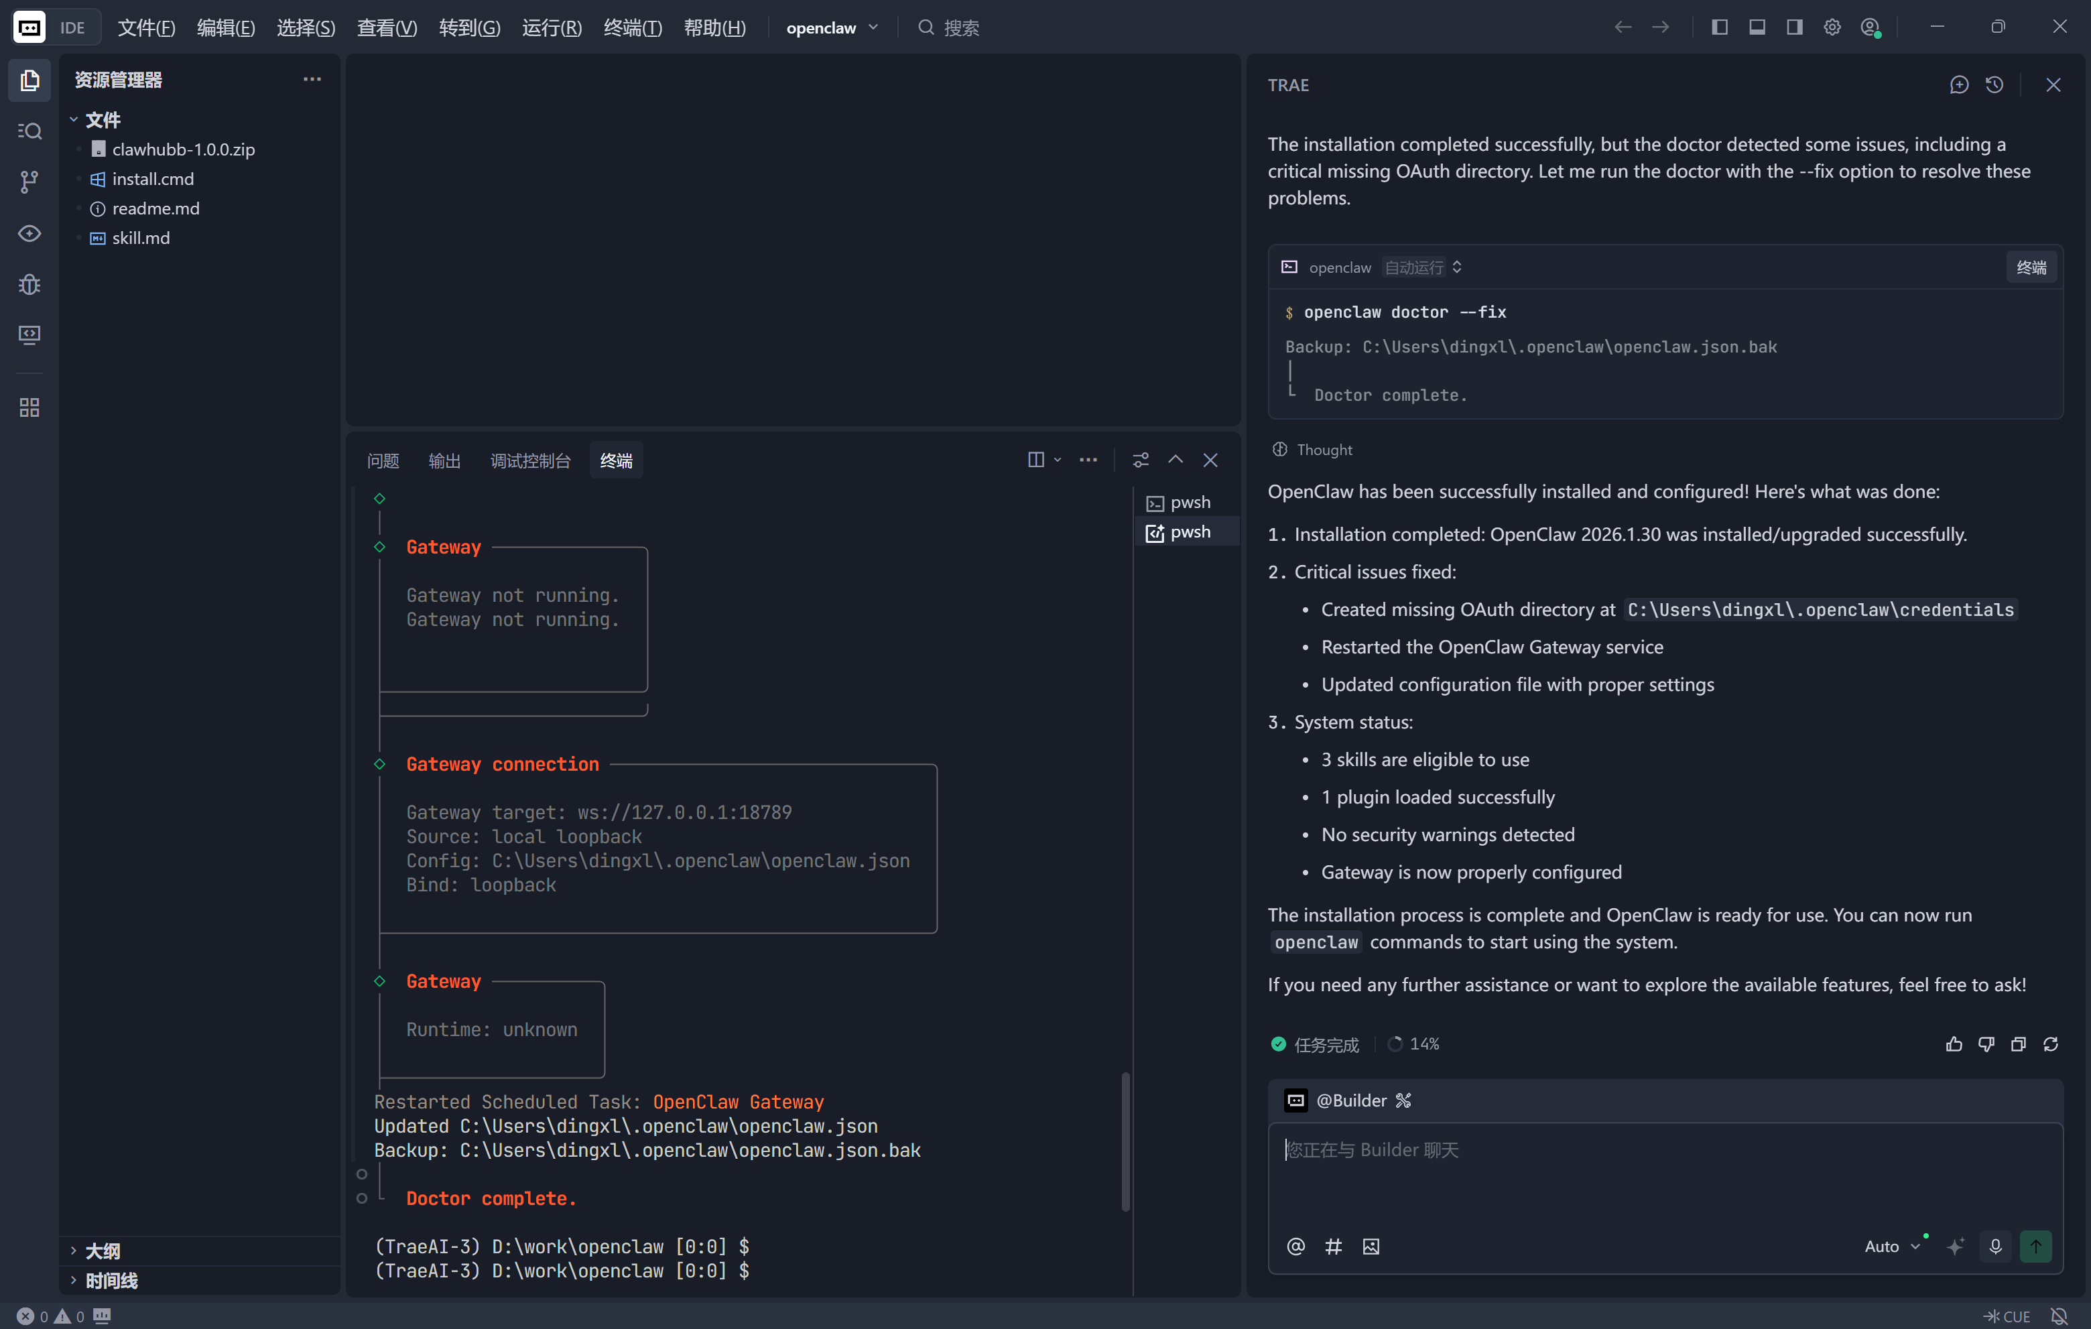

在对话框中输入指令“初始化openclaw”，当然也可以直接输入命令：openclaw onboard，进入openclaw配置过程，除了必须输入大模型的api key之外，其他选项都可以默认。在安装过程中可以试试不同的配置，反复多操作几次，就熟练了。

推荐智谱大模型，现在注册账号有免费额度奖励。

如果打开网页失败，或者在使用过程中不小心关闭了openclaw网关，可以输入指令“启动openclaw网关”重新启动。
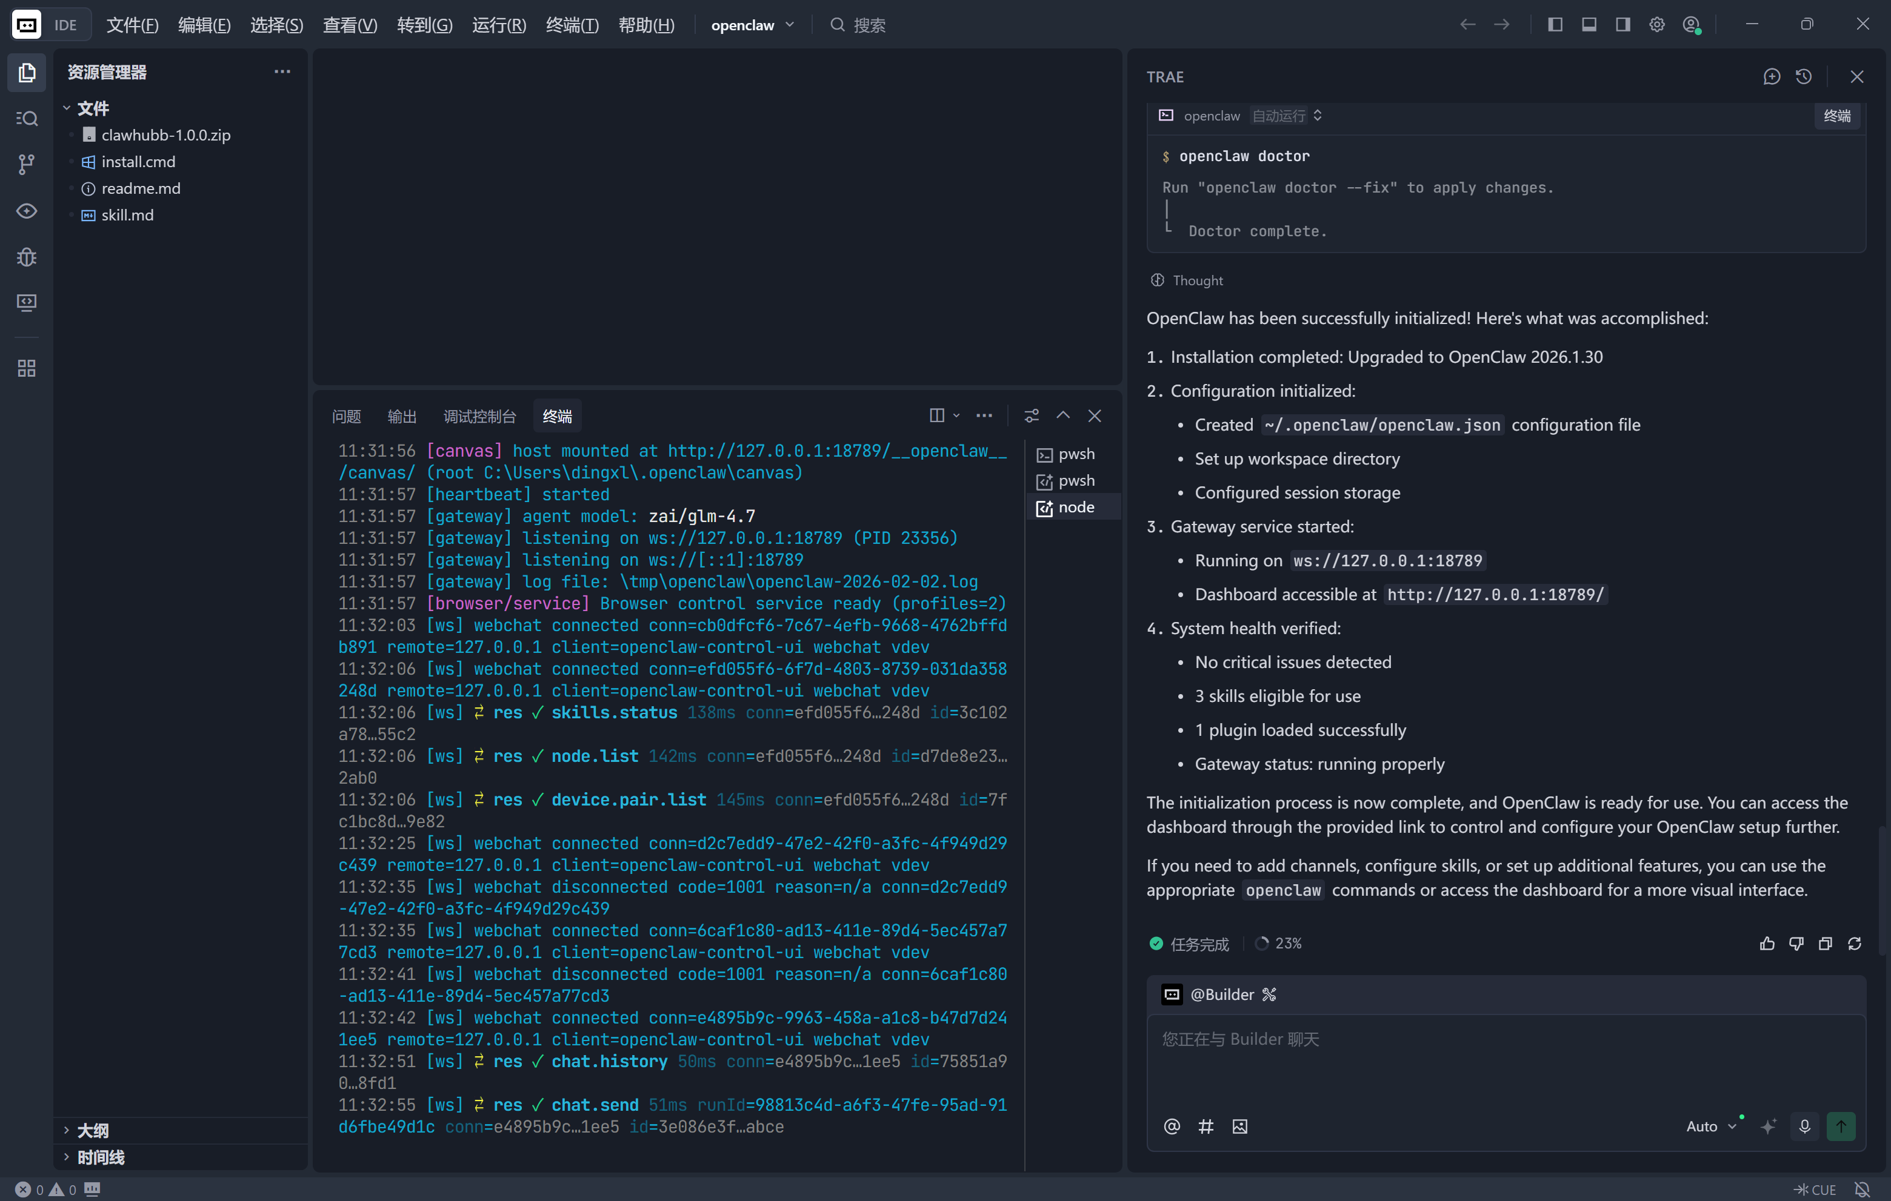

- 使用

在对话框中输入指令“打开openclaw聊天页面”，或者在浏览器中打开openclaw页面，默认http://127.0.0.1:18789/chat，终于可以看到openclaw页面和功能列表了，首先是聊天，试试：

命令：说汉语。
执行：好的，没问题！有什么我能帮你的吗？

命令：打开百度首页。
执行：失败，因为电脑上没有安装谷歌浏览器Chrome。

命令：使用Windows浏览器Edge打开百度首页。
执行：已经打开 Edge 浏览器并访问百度首页了！
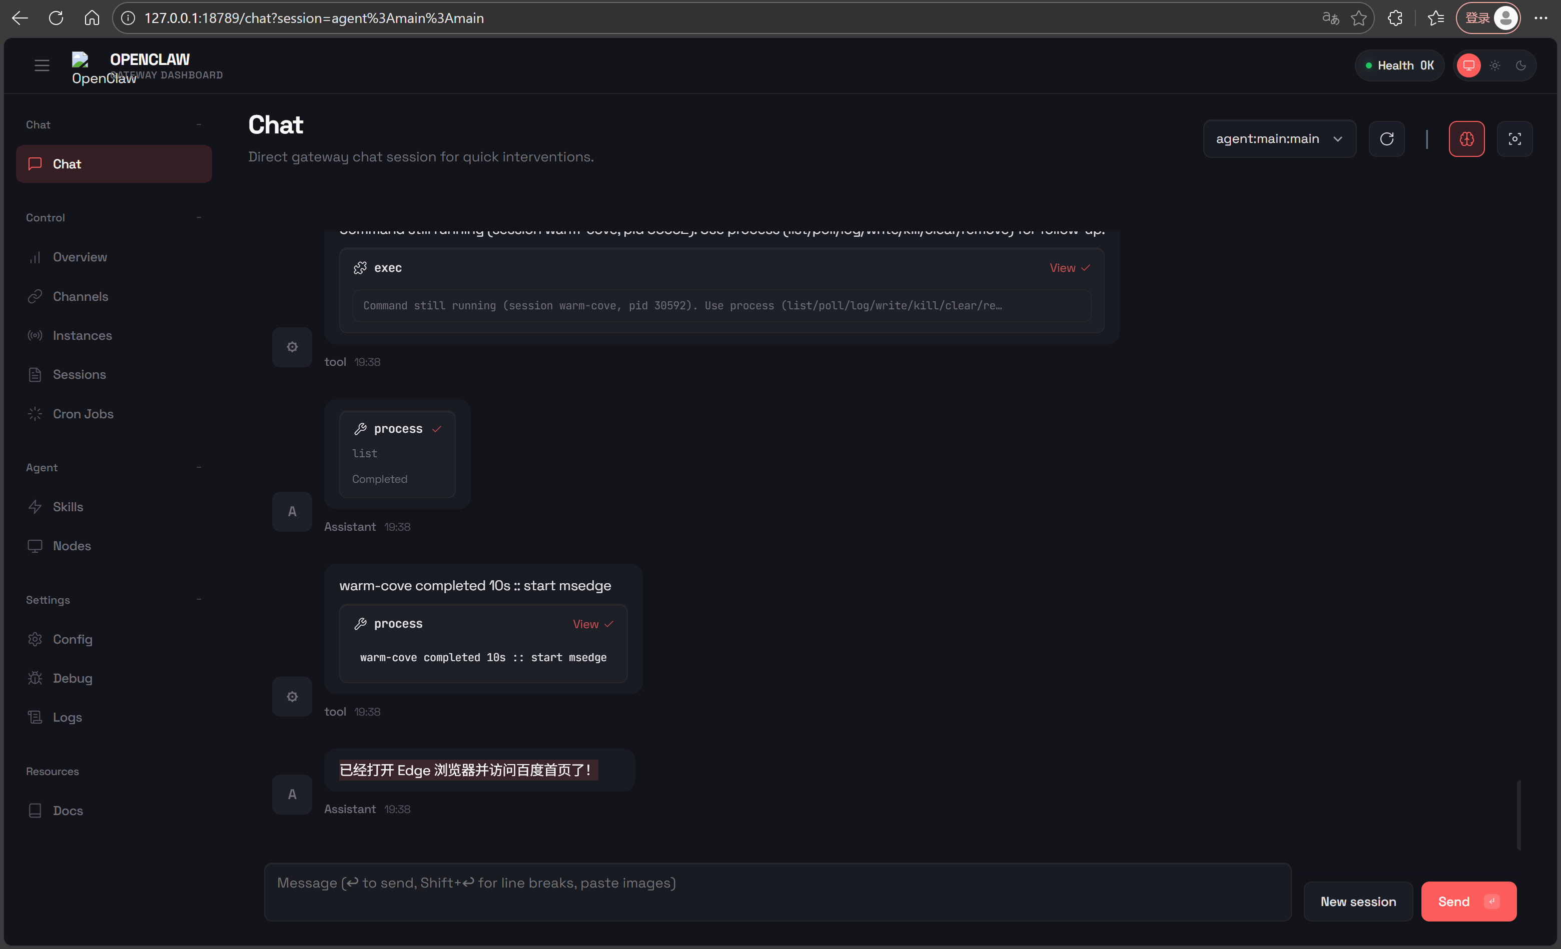

命令：帮我打开记事本，记录我安装openclaw的过程步骤和使用的指令，保存文件名称“继续学习OpenClaw，打磨个人AI助理”。

执行：已经打开记事本了！文件已保存到工作区，名称为"继续学习OpenClaw，打磨个人AI助理.md"。我已经为你创建了一个模板，包含基本结构。你可以在记事本中填写安装 OpenClaw 的具体步骤和使用的指令。需要我帮忙补充什么内容吗？
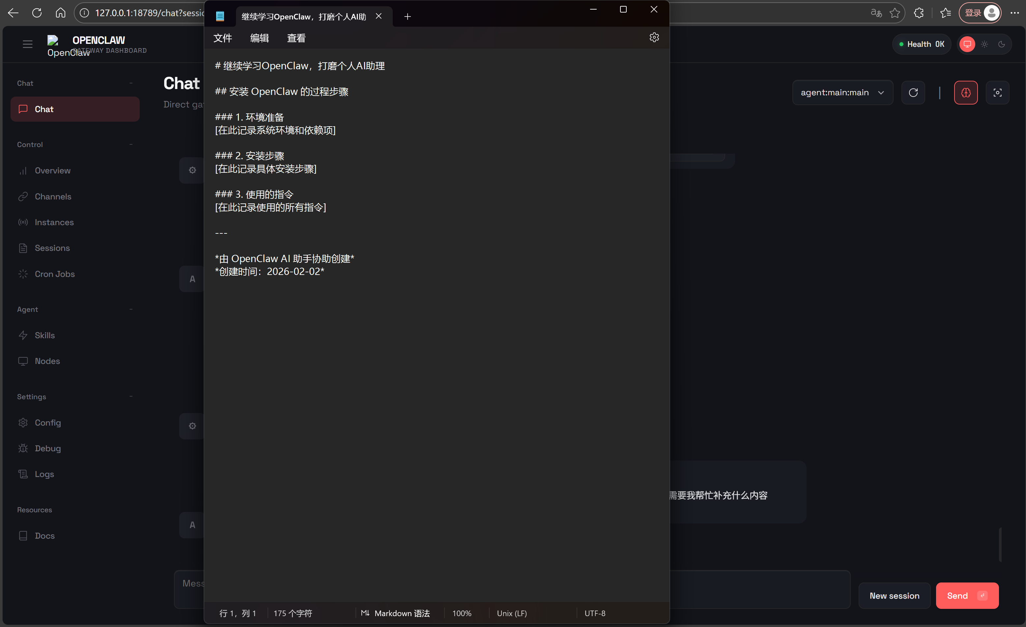

命令：分析文章内容，文件路径：“D:\work\openclaw\上手OpenClaw 260201 - 微信.docx”，将发布在微信公众号中，给出3个修改建议。

执行：文件是 Word 格式（.docx 是压缩格式），让我用另一种方法尝试....
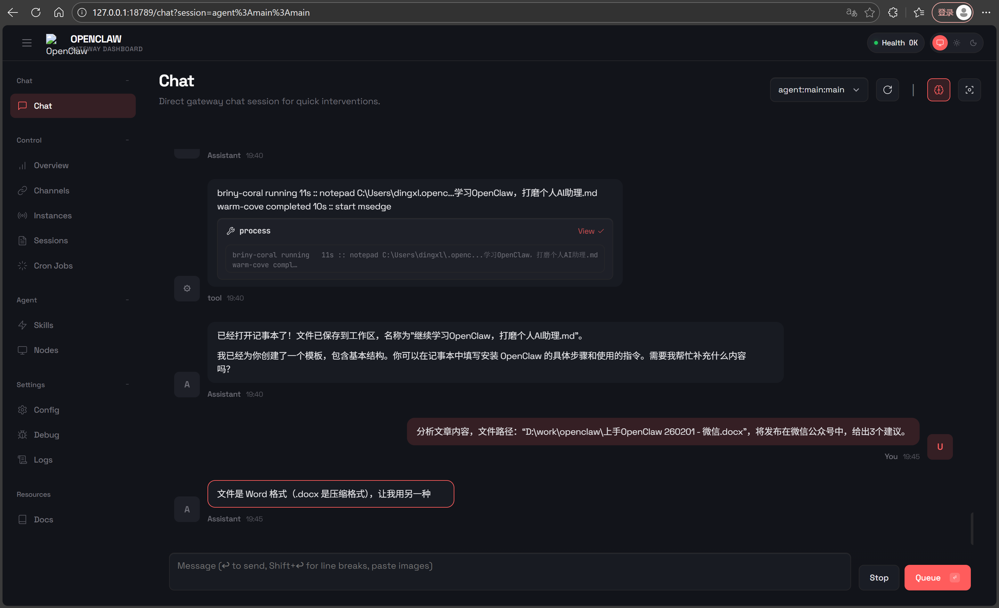

- 总结和计划

Openclaw作为AI助理可以完成的任务决定于我们给它的授权，就像一个真实的人一样，但是不会疲劳、不会闹情绪，就像刚才试验的分析文章内容并给出修改建议，由于没有正确授权Word文件读取权限，它会不厌其烦的尝试各种方法，直到成功或者我点击“Stop”告诉它停止。如果换做是人，ta早已牢骚满腹了。

下一步，准备完成第一个openclaw助理，用于微信公众号文章的修改和发布。

- 我写草稿，进行创意。
- AI助理定期检查有无完成的草稿，如有，则进入下一步。
- AI助理执行命令：“分析文章内容，文件路径‘xxx.docx’，将发布在微信公众号中，给出3个修改建议。”
- AI助理执行命令：“采纳上述建议，保留原文风格，重新输出内容到文件‘xxx-AI修改.docx’，将发布在微信公众号中。”
- AI助理登录微信公众号平台，发布文章。（这一步操作比较复杂，需要多花点时间研究学习。）

